Муниципальное дошкольное образовательное учреждение
Детский сад общеразвивающего вида № 10

КОНСПЕКТ РОДИТЕЛЬСКОГО СОБРАНИЯ
В СРЕДНЕЙ ГРУППЕ
«ИГРУШКА В ЖИЗНИ РЕБЕНКА»

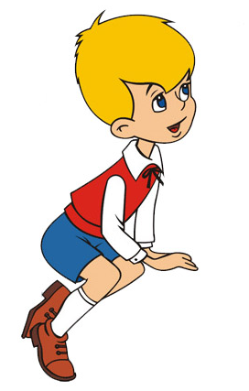

Воспитатель:
Бабкина Л.В.

Черемхово 2010 г.
Цель:
- Дать родителям знания о значении игрушки, ее роли в игре ребенка;
- Вооружить знаниями о целесообразном педагогическом подборе игрушек.
Вступление
Уважаемые родители! Игра, как самостоятельная детская деятельность формируется в ходе воспитания и обучения ребёнка, она способствует освоению ими опыта человеческой деятельностью. Игрушка, в данном случае, выступает в качестве своеобразного эталона тех предметов, узнать назначение которых и освоить различные действия с которыми, надлежит ребёнку. Игра, как форма организации детской жизни важна тем, что служит становлению психики ребёнка, его личности.
Игра и игрушка неотделимы друг от друга. Игрушка может вызвать к жизни игру, а игра, иной раз, требует для развития новую игрушку. И не случайно в играх детей участвуют игрушки, купленные в магазине, но и сделанные воспитателями, родителями или самими детьми. Игрушки могут быть самыми разнообразными, но все они должны отвечать определённым педагогическим и художественно-эстетическим требованиям.
В каждом возрасте ребёнку нужны различные по своей тематике и назначению игрушки.
Дети четырёх-пяти лет осуществляют игровые действия чаще всего с помощью игрушек, но их игровые действия могут быть уже обозначены и жестом и словом. В этом возрасте особенное значение приобретают те предметы, которые в практической педагогике принято именовать атрибутами: всевозможные шапочки. Бусы, фартуки, халаты. В этот период необходимы игрушки, отражающие специфику той или иной профессии. Для капитана не так важен корабль, как важно иметь подзорную трубу, бинокль, фуражку. Врачу необходимы халат, стол для приёма, палочка-градусник, шприц, и непременно нужны пациенты, терпеливо сносящие заботу врача и медсестры. Этими пациентами могут быть большие куклы. У больных «детей» должны быть свои «мамы» и «папы».
Многие дети используют в игре не только игрушки, но и приспосабливают для этого другие предметы. Диван может стать пароходом, стулья – вагонами поезда, шишки – смешными ёжиками. Такое использование в игре предметов указывает на высокий уровень интеллекта ребёнка, развитие его фантазии. К сожалению, не все взрослые понимают это. Надо обогащать игру игрушками-самоделками, в том числе из природного, бросового материала.

Анкетирование родителей
Я предлагаю вспомнить ваши семейные вечера и дать им самооценку. Варианты ответов: а - если вы поступаете, так, как сказано, б - не всегда, в - никогда.
- Каждый вечер уделяю время на игры с детьми
- Рассказываю о своих играх в детстве
- Если сломалась игрушка, ремонтирую вместе с ребёнком
- Купив ребёнку игрушку, объясняю, как с ней играть, показываю разные варианты игры
- Слушаю рассказы ребёнка об играх и игрушках в детском саду
- Не наказываю ребёнка игрой, игрушкой, т.е. не лишаю его на время игры или игрушки
- Часто дарю ребёнку игру, игрушку
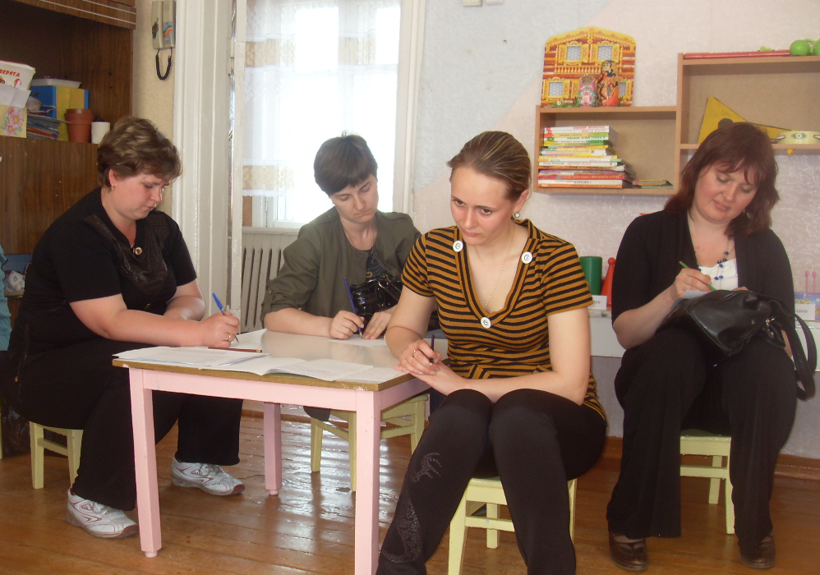

Обобщение:
Если больше всего оказалось вариантов ответов под буквой а, значит, игра в вашем доме присутствует всегда. Играете с ребёнком на равных. Ваш малыш активен, любознателен, любит играть с вами, ведь игра – это самое интересное в жизни ребёнка.
Экскурсия в игротеку
Поговорим о том, какие бывают игрушки, для чего они нужны и что каждая из них может дать для развития. Существуют разные виды игрушек для детей дошкольного возраста.
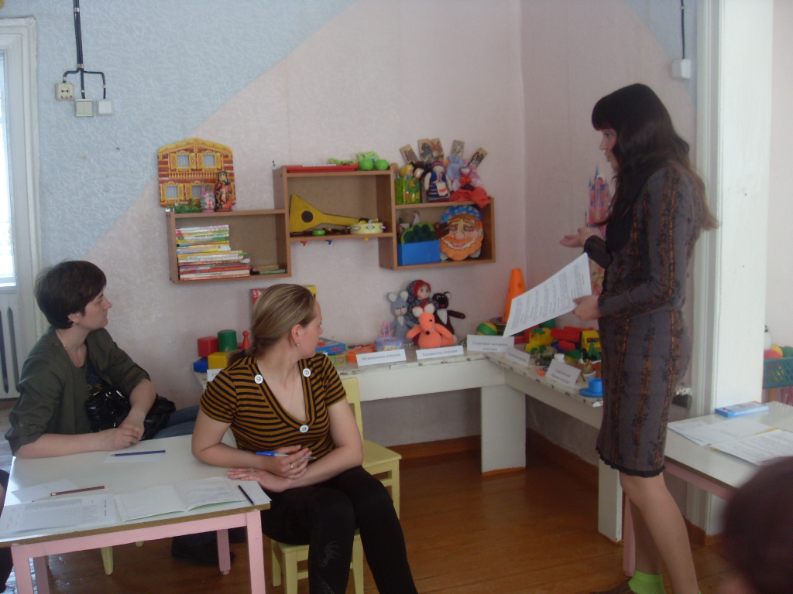

- Сюжетные, или образные, игрушки — куклы, фигурки животных, мебель, посуда, предметы домашнего обихода.
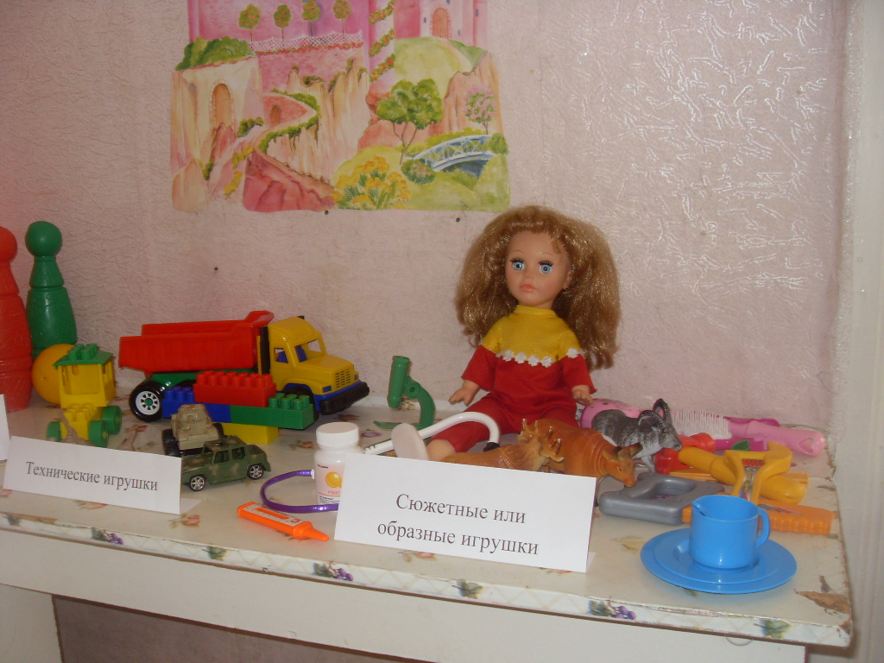
Центральное место отводится кукле. Ребенок во время игры как бы одушевляет куклу, разговаривает с ней, доверяя ей свои тайны и радости, проявляя о ней заботу. К этой группе игрушек относятся и сказочные персонажи. К образным игрушкам также относятся те, что изображают зверей, домашних животных. Дети их кормят, купают, укладывают спать, лечат, ходят с ними на прогулки
- Технические игрушки.
Эти игрушки все больше входят в жизнь. К ним относятся: транспорт, конструкторы, всевозможные технические агрегаты. Особой популярностью у детей пользуются разнообразные конструкторы «Лего», развивающие мелкую моторику, ориентировку в пространстве, мышление, творчество.
- Игрушки-забавы.
Это смешные фигурки зверей, животных, человечков, например зайчик, играющий на барабане, или повар, готовящий яичницу. В основе их лежит движение, сюрприз, неожиданность. Их назначение — позабавить детей, вызвать смех, сопереживание, радость, воспитать чувство юмора.
- Маскарадные игрушки.
Они связаны с празднованием Нового года. Они напоминают чем-то тот или иной персонаж (хвост, клюв, ушки), но этого достаточно, чтобы дети играли — жили в образе.
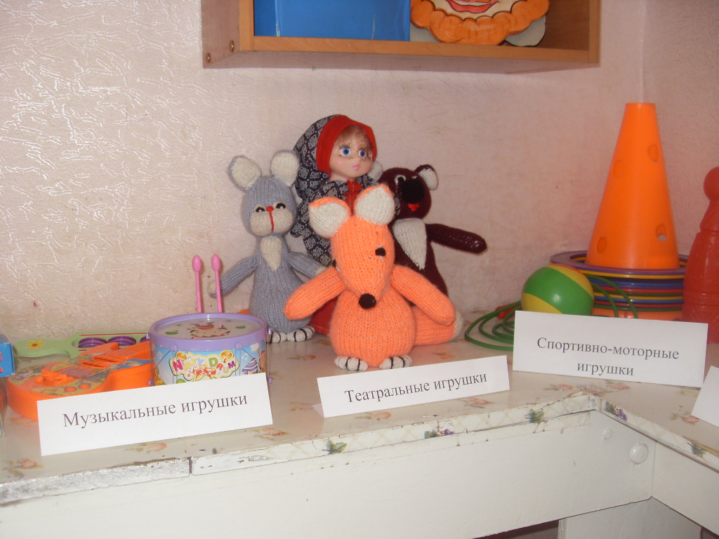
- Спортивно-моторные игрушки.
Это особый тип игрушек, способствующий повышению двигательной активности детей, развитию координации движений, ориентировки в пространстве.
- Театральные игрушки.
Эти игрушки по содержанию являются образными, но имеют особое назначение — служат целям эстетического воспитания, развития речи, воображения. К ним относятся, например, Петрушка, куклы бибабо.
- Музыкальные игрушки.
Это погремушки, колокольчики, бубенцы, дудочки, игрушки, изображающие пианино, балалайки и др. музыкальные инструменты.
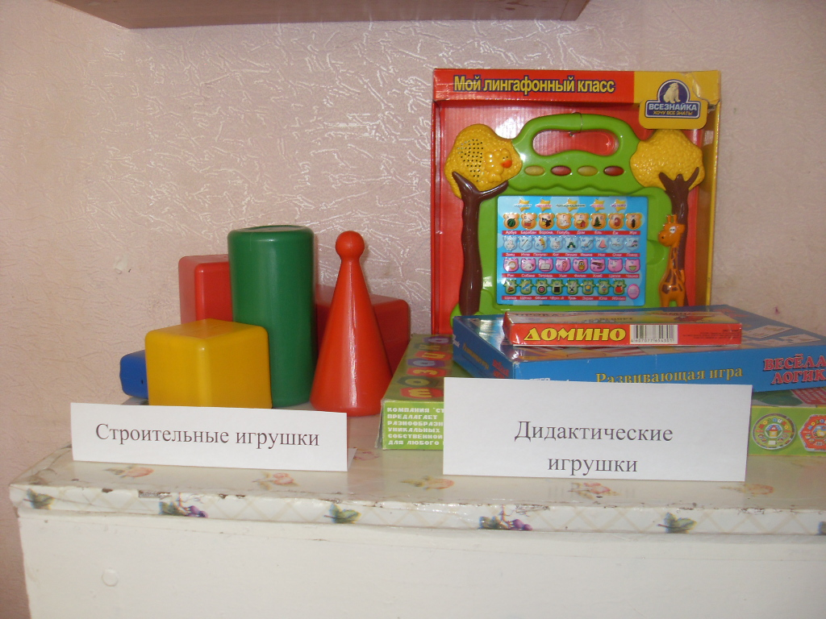
- Дидактические игрушки.
Этим игрушкам принадлежит особое место. С помощью дидактических игр дети знакомятся с цветом, формой, величиной и т. д. К ним относятся разноцветные вкладыши, матрешки, мозаики, пазлы, лото и др. Эти игрушки воспитывают у детей сосредоточенность, настойчивость, целеустремленность, умение доводить дело до конца, а также способствуют развитию мелкой моторику.
- Строительные игрушки.
Они состоят из геометрических тел.
Среди всех вышеперечисленных игрушек, есть крупногабаритные, такие, как самокаты, детские педальные автомобили, тракторы и др. Сидя за столом, ребенок захочет, скорее всего, играть маленькими, устойчивыми игрушками, а вот для улицы мелкие игрушки не годятся.

Работа в командах
Родители делятся на три команды. Каждой команде дается вопрос, на который они должны ответить.
Вопрос родителям (Ваше отношение к игрушкам-монстрам?)
(Мнение родителей)
Воспитатель.
Сейчас в продаже большое количество игрушек, сошедших с экранов телевизоров и «раскрученных» детскими телесериалами. Эти персонажи, выдуманные хитроумными английскими, японскими, американскими психологами, приносят разработчикам огромные доходы.
Черепашки Ниндзя, трансформеры-роботы, Бэтман, Человек-паук - эти игрушки способствуют накоплению агрессивных фантазий ребенка, часто реализуемых в жизни по отношению к более слабым - животным или маленьким детям. Семилетний мальчик - любитель подобных игрушек - ловил цыплят и мучил их на глазах четырех-пятилетних малышей, невзирая на их слезы и просьбы. До этого он много раз смотрел кассеты с детскими «ужастиками», а любимой игрушкой у него был паук.
К категории монстров можно отнести всевозможные игрушки-трансформеры; человек-машина, человек-чудище, человек-робот. Какие чувства воспитывают у малыша эти игрушки? Так посредством уродливой игрушки цинично эксплуатируется потребность ребенка в волшебстве и сказке! Взрослые словно забыли, что игрушка, как мы сказали вначале, это не просто забава. Она закладывает в душу ребенка первоначальные понятия добра и зла. И опасно, если это происходит в игре с негативным героем-игрушкой, причем опасность эта прямо пропорциональна агрессивности персонажа.
Что плохого в монстрах - это же только игрушки? Любое проигранное ребенком действие способно воспроизводить себя в реальности. Если ребенок в игре способен вести себя гуманно, милосердно, заботливо, то у него есть некий образец того, как это нужно делать. И наоборот, если ребенок в игре вынужден быть агрессивным, грубым, жестоким, это обязательно воспроизведет само себя когда-нибудь в той или иной ситуации. Игрушка программирует поведение ребенка. И важно понимать, как воздействует игрушка и что за программу она в себе несет. Поскольку есть добро и зло, идеал и антиидеал, игрушка, как мы могли убедиться, может быть антиигрушкой.
Игрушка способна породить чудовищ в душе маленького человека. С этим, к сожалению, приходится сталкиваться все чаще не только психологам, но и детским психиатрам, врачам. Работы у них становится все больше. Вот один пример.
На прием к психологу пришла бабушка шестилетней внучки: девочка плохо спит, вскакивает ночью, часто плачет, боится входить в темную комнату. Выяснилось, что суперсовременная мама купила дочери черного с рогами и хвостом, вполне, как теперь модно выражаться, «прикольного» монстра. Поначалу девочка обрадовалась, играла с ним. Но потом начались все эти невротические проявления, а сама девочка жаловалась бабушке, что «чертик на нее смотрит», и становилась все беспокойнее. Мудрая бабушка вместе с внучкой взяли игрушку и на прогулке в парке, соорудив подобие костра, сожгли монстра, а остатки закопали под деревом. Девочка успокоилась, невротические проявления исчезли.
Если ваш ребенок с детства окружен представителями нечистой силы, то способность к вере, состраданию, сочувствию, милосердию будет в нем атрофирована, может быть, навсегда. Став взрослым, он будет запрограммирован на служение тем, чьим пластмассовым подобиям отдавал он первые в своей жизни моменты игры, с чьей помощью происходило познание мира.
Ведь не дадите же вы в руки мальчику или девочке радиоактивное яблоко, заряженный пистолет или наркотик. Игрушки-монстры равносильны им. Демоническая игрушка является транслятором духовного разрушения: неврозов, склонности к суицидам (самоубийствам) и др.
Вопрос родителям (Как вы относитесь к куклам Барби?)
(Мнение родителей)
Воспитатель.
Почти пятидесятилетний мужчина-журналист написал в центральную газету возмущенную статью - протест - ответ на осуждение общественностью и Министерством образования куклы Барби как развращающей и неэстетичной игрушки. Будоража общественное мнение, он спрашивает: «А что, собственно, плохого в сексуальности? Сексуальность зарождается именно в детском возрасте. .. Бояться Барби нельзя. Рано или поздно ребенок узнает о естестве человека, и, если это произойдет дома, за игрой в Барби, когда рядом родители, это только хорошо».
Детские психологи протестуют. Они считают, что формирование «здоровой сексуальности» у детей до 16 лет называется растлением, в том числе и интеллектуальным, это преступно и карается законом.
Так же известно, что пропорции Барби вызывают у девочек стойкое недовольство своей фигурой - комплекс неполноценности, приводящий к неврозу.
Четыре года - это возраст, когда ребенок осваивает свое тело в гармоничном движении. Игрушки должны предоставлять возможность для динамики, танца (музыкальные шкатулки, мячи, шары, ленты на палочках и пр. ). В девочках этого возраста силен инстинкт материнства, он находит свое воплощение в игре с куклой. Поэтому в этом возрасте лучше не покупать Барби. Ведь Барби - это псевдоидеальная модель женщины, секс-символ общества потребления, чудовищная духовная подмена архетипа Матери. Ее можно одевать, раздевать, приобретать все новые вещи для нее. Через Барби транслируется образ жизни - бесконечные наряды, развлечения, смены партнеров. По отношению к этой кукле девочка почувствует себя, скорее горничной, прислугой, в лучшем случае подружкой, а не мамой, няней. Это не то маленькое беззащитное существо, которое хочется нянчить, кормить, укладывать спать, лечить, т. е. ощутить себя хоть на ступеньку выше, взрослей. Кукла в этом возрасте должна акцентировать внимание ребенка не на «красоте», а в первую очередь на чувствах заботы.
Вопрос родителям (Почему детям нравятся мягкие игрушки?)
(Мнение родителей)
Воспитатель.
Самое главное назначение мягкой игрушки - дарить малышу нежность. Эта ее особенность используется психотерапевтами и педиатрами. Как показывает практика, пушистый мишка, симпатичный слоник или лохматая собачка способны «вылечить» ребенка от страхов и даже ночного энуреза. В мягкой игрушке воплощены какие-то очень глубинные потребности маленького существа, причем не только человеческого.
Американские исследователи-психологи супруги Харлоу, исследуя детенышей обезьян, обнаружили следующее: если обезьянке дать возможность выбора между двумя «суррогатными мамами», одна из которых из проволоки, но с бутылочкой молока, а другая из искусственного меха, но без бутылки, то испуганный и голодный детеныш выбирает. .. вторую, мягкую и уютную, дающую столь необходимое ему чувство безопасности. Неудивительно, что наши маленькие детки так любят пушистых зверят.
Создание памятки
«На что нужно опираться в подборе игрушки»
- Рассортируйте игрушки, однотипные временно уберите, через некоторое время обыграйте их с ребенком. Например, создайте ситуацию возвращения куклы из длительного путешествия. Или разделите игрушки на несколько равноценных наборов и периодически (1-2 раза в месяц) меняйте их.
- Иногда дети очень просят и даже требуют приобрести новую игрушку. Надо разобраться в данной ситуации. Например, игрушка хорошая, и у вас сейчас нет денег на ее покупку, значит, можно пообещать ребенку, что ее подарит Дед Мороз, или найти альтернативу, которая гораздо дешевле. Внимание маленького ребенка попытайтесь переключить.
- При покупке игрушек пользуйтесь простым правилом: игрушки следует выбирать, а не собирать!
- Игрушка должна создавать условия для развития, оставляя возможность для самостоятельного творчества.
- Нельзя покупать или дарить ребенку много игрушек, а то его ничего не будет радовать. Он с легкостью сломает и выбросит игрушку, зная, что ему купят новую.
- Детям необходимы и такие игрушки, которые можно сделать самим из природного и бытового материала, например из листьев, ракушек, катушек, соломки, ниток, всевозможных коробочек, пузырьков.
- Можно изготовить необходимый атрибут совместно своими руками. В этом возрасте развитие игры идет не от игрушки, а от мысли.
- Ребёнку нужны такие игрушки, на которых можно отрабатывать, отшлифовывать основные необходимые свойства характера. Для этого автоматические игрушки совершенно не пригодны.
- И ещё один совет. Не водите ребёнка слишком часто в игрушечный магазин с множеством соблазнительных, но очень дорогих игрушек. Только, когда вы сами готовы подарить ребёнку радость, ведите его в магазин и делайте ему праздник.

Есть поговорка "Нельзя всю жизнь в игрушки играть". Это правда, но согласитесь, взрослые, как иногда приятно получить смешной сувенир от приятного человека! Дарите своим детям радость не только в дни рождения и в Новый год, но и просто так, от хорошего настроения.

